Конспект непосредственной образовательной и организованной комплексной деятельности по коммуникации: развитие речи, художественное творчество: поделки животных нетрадиционным способом в подготовительной группе.

Тема: «лесные зверушки» (дикие животные наших лесов).

Статья относиться к разделу: работа с родителями.
Составил воспитатель: Шихарева Марина Викторовна.

Программное содержание:

Образовательные задачи:
-Формировать представление о диких животных наших лесов.
Развивающие задачи:
1. Закреплять и углублять знания по теме « Дикие животные наших лесов».
2. Дать энциклопедические сведения о некоторых диких животных.
3. Продолжать знакомить с нетрадиционными способами изображения некоторых предметов.
4. Учить составлению графического плана-рассказа на тему « Дикие животные».
5. Развивать коммуникативные способности.
6. Закрепить правила безопасности в обращении с ножницами.
7.Развивать тонкую моторику рук.
8.Закреплить знания о цвете и форме предмета.
Воспитательные задачи:
- Учить бережному отношению к природе: охранять и оберегать животных, оказывать им посильную помощь.
Методы и приема :
-Словесные приемы: Объяснения, напоминания, уточнения . Оценка деятельности детей, указание, беседы, художественное слов (загадки), вопросы.
-Наглядные: Демонстрационный материал «Дикие животные наших лесов», картина с изображением серого зайца и белого ,кора и ветки деревьев и кустов.
-Практические: индивидуально-дифференцированный подход ( работа с ножницами), физкультминутка «лесные зверушки», упражнения для глаз.

Материалы и оборудование для воспитателя:
- Коллективное панно «Лесная полянка». Графический план-рассказ «Дикие животные»
-музыкальный цент (аудиозапись «чудесные звуки живой природы»)
Материал и оборудование для детей:
- Шаблоны с изображением зайца, ножницы, простые карандаши, кисточка для клея, клей, салфетки, поролон белого цвета, салфетки для ручного труда.
Интеграция образовательных областей:
-«здоровье»: физкультминутка «лесные зверушки, упражнения для глаз.
-«познание»: классификация диких и домашних животных
- «чтение художественной литературы»: загадки,
Предварительная работа:
- Изготовление панно « Лесная полянка», нарезание поролона белого цвета.
-Работа по теме «Дикие животные наших лесов».
-Д/И «Назови детенышей», «чьи следы на снегу?»
- Рассматривание иллюстраций животных.
-Просмотр мультфильма «лесная сказка».
-Чтение рассказа В. Бианки «заяц беляк».
Загадки:

-Вперевалку зверь идет
По малину и по мед.
-Любит сладкое он очень,
А когда приходит осень,
Лезет в яму до весны
Где он спит и видит сны (медведь)

- За деревьями, кустами,
Промелькнуло быстро пламя.
Промелькнуло, пробежало
Нет ни дыма, ни пожара (лиса)

- Трав копытами касаясь,
Ходит по лесу красавец.
Ходит смело и легко,
Рога раскинув высоко (лось)

- Работящие зверьки,
Строят дом среди реки.
Если в гости кто придет,
Знайте, что из речки вход (бобер)

- Зверька узнали мы с тобой,
По двум таким приметам.
Он в шубе серенькой зимой,
А в рыжей шубке летом (белка)

Лежала между ёлками
Подушечка с иголками.
Тихонечко лежала,
Потом вдруг убежала (ёж)

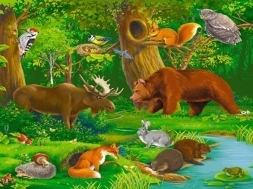
В.О ком я загадывала загадки?
Д.О диких животных наших лесов.
В. На какие группы по способу питания делятся дикие животные наших лесов?
Д. Растительноядные. Плотоядные. Всеядные.
В. У вас на столе картинки с изображением диких животных наших лесов. Посмотрите на них и подумайте, к какой группе по способу обитания, относятся ваши животные? Расположите их на доске. На верхнюю полочку травоядные , на среднюю плотоядные и на нижнюю всеядные.
(выполнение задания)
В. Сколько растительноядных животных находится на верхней полочке? Плотоядных? Всеядных?
Д/И «Кто лишний?»
Волк, лиса, рысь, лось.
Росомаха, медведь, кабан, волк.
Олень, лось, заяц, лиса.
Бобер, бурундук, белка, ёж.
В. Чем кормят дикие животные своих детенышей?
Д. Животные кормят своих детенышей молоком.
В. Как называются животные, кормящие своих детенышей молоком? Млекопитающие.
В. Послушайте еще одну загадку.
У косого нет берлоги,
Не нужна ему нора.
От врагов спасают ноги,
А от голода кора (заяц)
(Рассматривание картинок с изображением белого и серого зайца)
В. Какой заяц здесь лишний в зависимости от времени года?
Д. Серый заяц лишний.
В. Почему?
Д. На улице снег и заяц поменял серую шерсть на белую.
В. Это называется защитный окрас.
Чем питается заяц зимой?
Д. Корой деревьев, веточками.
(рассматривание коры, веток, сухостоя)
В. Встречается заяц русак и заяц беляк. Они очень похожи. Отличаются величиной и длиной ушей.
Что можно сказать о зайце? Какой он?
Д. Белый, мягкий, пушистый, ловкий, быстрый, шустрый…..
Физкультминутка:
Встанем, надо отдохнуть,
Наши пальчики встряхнуть.
Поднимайтесь, ручки, вверх,
Шевелитесь, пальчики, –
Так шевелят ушками
Серенькие зайчики .Крадемся тихо на носочках
Как лисы бродят по лесочку.
Волк озирается кругом и мы головки повернем.
Теперь садимся тише, тише –
Притихнем, словно в норках мыши.
Ходил медведь по лесу
Топтался и рычал.
Хотел он очень меда
А где достать – не знал.
В. На столе шаблоны с изображением зайца. Необходимо обвести шаблон, вырезать и превратить с помощью поролона в пушистого зайчика. Для этого необходимо нанести клей на вырезанного зайца, положить сверху поролон и крепко прижать салфеткой. После этого наклеить зайчика на полянку (работа детей).
Прослушивание звуков природы.
Упражнения для глаз: 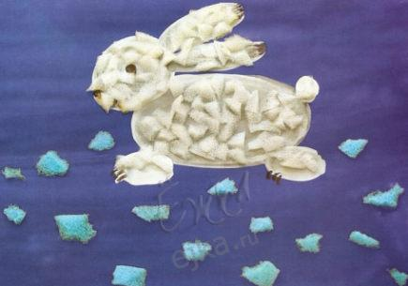
Глазки видят все вокруг
Обведу я ими круг
Глазкам видеть все дано
Где окно, а где кино.
Обведу я ими круг,
Погляжу на мир вокруг.
В. А теперь, с помощью опорной схемы попробуем составить описательный рассказ о зайце. Сначала отмечаем окрас, строение, где живет, чем питается, как называются детеныши зайца, какую пользу приносит человеку.
(2-3 рассказа).
Итог: Что нового узнали? (как называются животные, кормящие детенышей молоком, на какие группы по способу питания делятся животные). Молодцы!
Обратить внимание детей на зайчат, которые они сделали. Предложить оценить свою работу и работы других детей. Воспитатель и сам оценивает правильность выполнения.
В. Все вы постарались , потому и зайчата у вас получились веселыми. Молодцы!

